# 实验一

## 实验题目：

打开淘宝和京东主页，分别在搜索关键字输入“耳机”，点击搜索按钮，分析浏览器发送给服务器的请求内容和响应结果。

1. 分析搜索逻辑是由哪个服务链接或者页面完成，如果有多个请分别列出，并且将发送到服务器的数据以列表方式说明。
2. 分析服务器的响应结果，数据的格式，数据的类型以及呈现方式。
3. 对比淘宝和京东搜索功能的数据结构，请说明他们的区别和特点。

## 淘宝：

Q:耳机

Commend:all

Ssid:s5-e

Search_type:item

Sourceld:tb.index

Spm:a21bo.2017.201856-taobao-item.1

Ie:utf8

Initiative_id:tbindexz_20170306

request url:

<https://s.taobao.com/search?q=%E8%80%B3%E6%9C%BA&imgfile=&commend=all&ssid=s5-e&search_type=item&sourceId=tb.index&spm=a21bo.2017.201856-taobao-item.1&ie=utf8&initiative_id=tbindexz_20170306>

Request method:get

Response:返回一个HTML文件，如下图

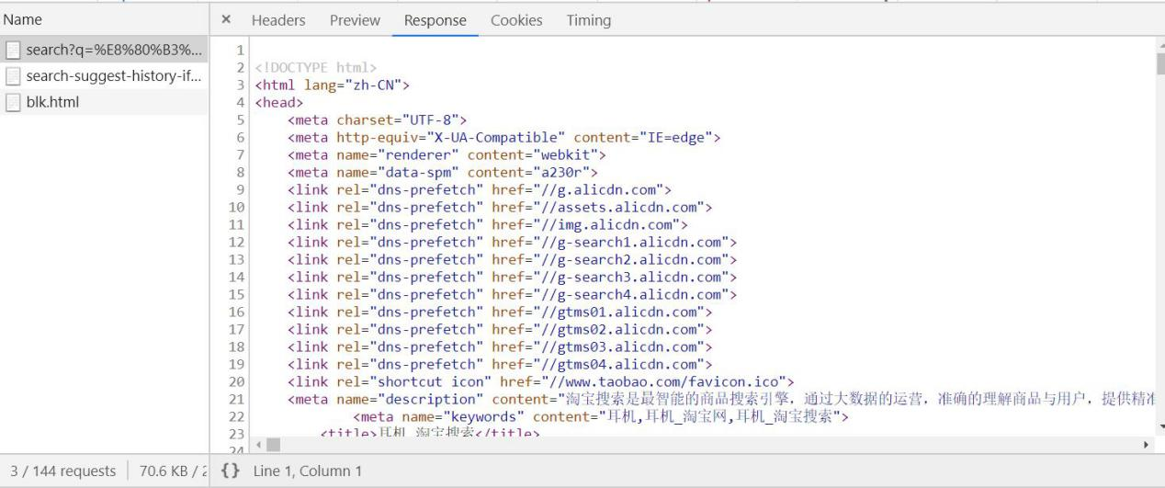

### 实验截图：

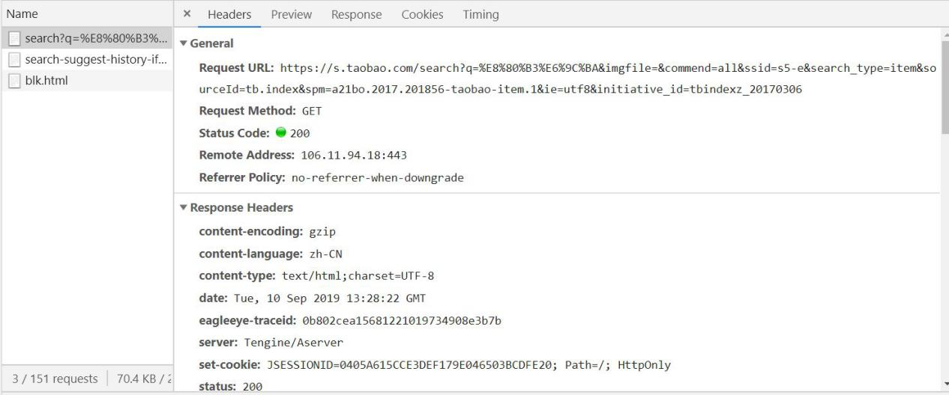

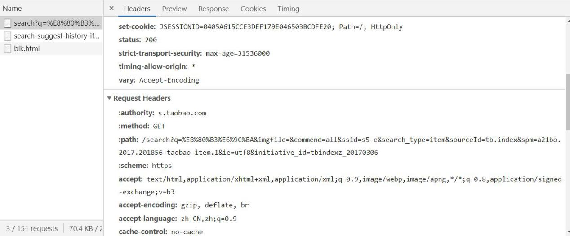

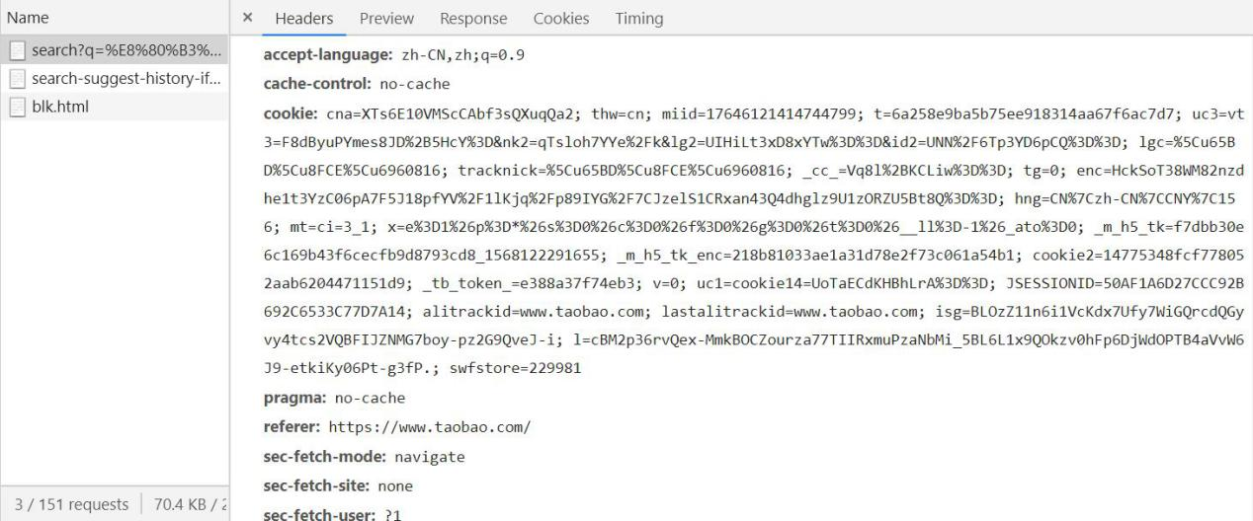

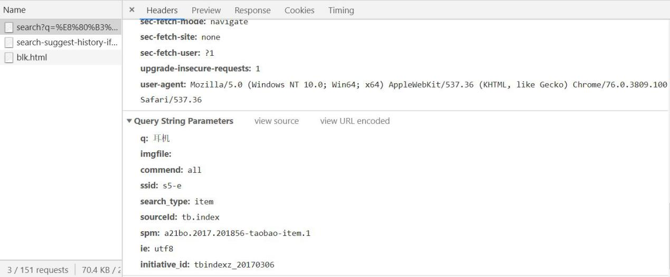

## 京东：

Request URL: https://blackhole.m.jd.com/getinfo

Request Method: POST

Body:

{"appname":"jdwebm_pv","jdkey":"","whwswswws":"14a83d2e369d34f99a59e8517bf4be56a8b60c44ca089cef55affc0855","businness":"pcSearch","body":{"sid":"1db7a209490892f2f2cf5a14bbcee9b8","squence":"3","create_time":"1568123017227","shshshfpa":"44806a48-9e2c-6616-72a9-032afe0ca32c-1526710406","whwswswws":"14a83d2e369d34f99a59e8517bf4be56a8b60c44ca089cef55affc0855","browser_info":"35ae95523a1dc819c04b9ff3903f89c1","page_name":"https://search.jd.com/Search","page_param":"keyword=耳机

enc: utf-8

wq: 耳机

pvid: 1e85f31516264e78812bfe8f37e6e283","cookie_pin":"","msdk_version":"2.3.4","wid":"","pv_referer":"https://www.jd.com/?cu=true

utm_source: baidu-pinzhuan

utm_medium: cpc

utm_campaign: t_288551095_baidupinzhuan

utm_term: 0f3d30c8dba7459bb52f2eb5eba8ac7d_0_174971b76b294907bc1b10bad6c82e01"

}}

Preview:如下图

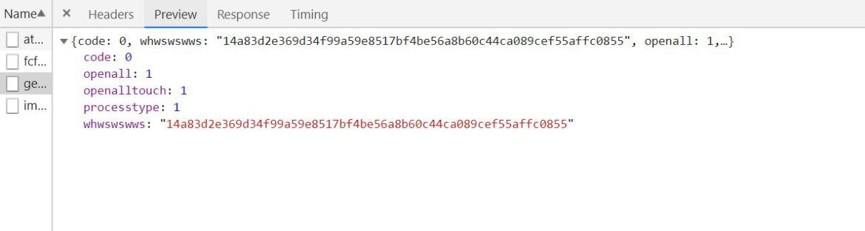

Response:如下图

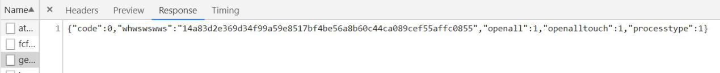

### **实验截图：**

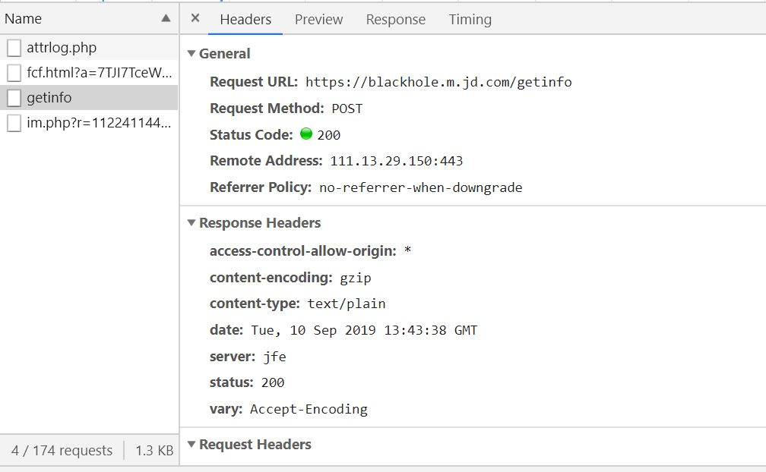

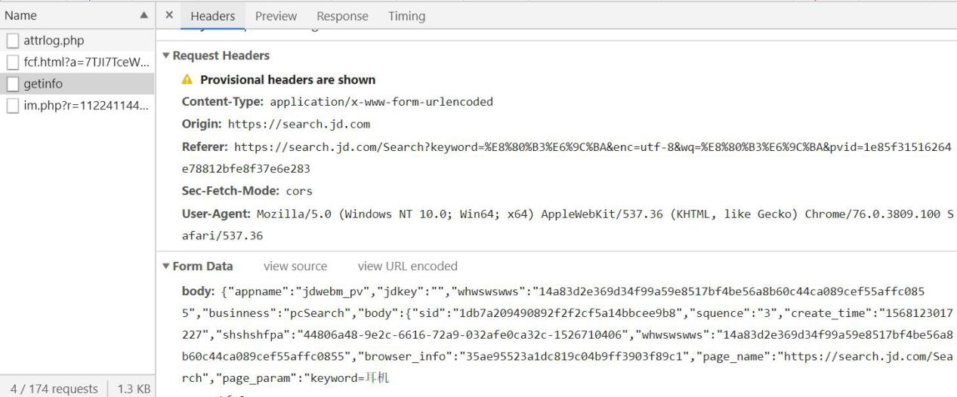

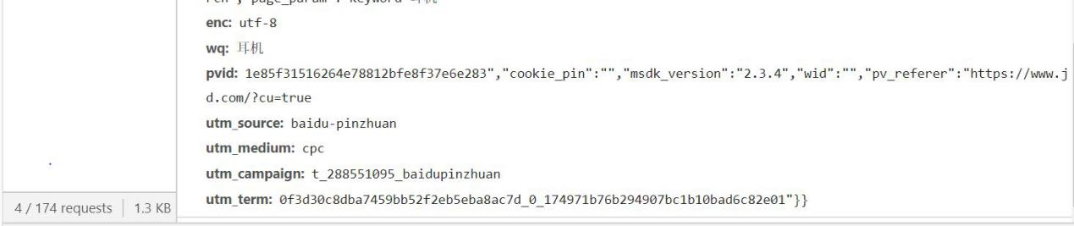

### **区别与特点：**

淘宝发送请求的方式是get

京东发送请求的方式的post

淘宝的响应结果是一个HTML文件，以页面形式呈现

京东的响应结果是一行code



通过preview的解释

